Osnove kemije

Kemija je prirodna i eksperimentalna znanost koja proučava: građu, svojstva i promjene tvari.
Tijela su predmeti koji nas okružuju.
Tvari su sve ono od čega su tijela građena; sve ono što gradi svemir, naš planet (živu i neživu prirodu), tvari zauzimaju prostor i imaju masu (stolica je tijelo, a tvar je drvo; čaša je tijelo, a staklo je tvar…)
Podjela tvari:
- Anorganske (zrak, voda, rude…) i organske (ulje, šećer,mlijeko…)
- Prirodne(voda, kisik, metali, drvo…) i umjetne ili sintetske (plastika, guma, sapun,čelik)
Pri radu s tvarima, moramo znati koje su opasne i označene su znakovima opasnosti ili piktogramima
Piktogrami – znakovi opasnosti
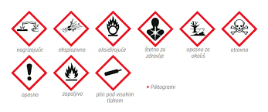
Svojstva tvari:
- Fizikalna svojstva tvari – svojstva tvari koja možemo opažati i ispitivati osjetilima. To su:
- Boja
- Agregacijska stanja
- Talište
- Vrelište
- Gustoća
- Tvrdoća
- Topljivost
- Električna vodljivost
- Toplinska vodljivost
- Magnetska svojstva
- Kemijska svojstva tvari – su svojstva kojima opisujemo promjene na tvarima uslijed promjena vanjskih uvjeta, temperature, tlaka u dodiru s drugim tvarima, kao što su:
- Kiselost – reaktivnost s kiselinama
- Lužnatost – reaktivnost s lužinama
- Reaktivnost s vodom ili vlagom
- Reaktivnost sa zrakom
- Zapaljivost
- Korozija ili sposobnost hrđanja
- Osjetljivost na toplinu i svjetlo
- Biološko djelovanje tvari - odnos organizma i tvari koje ga okružuju; otrovne, ljekovite,štetne
Agregacijska stanja tvari i promjene stanja
Agregacijska stanja tvari: čvrsto(s), tekuće(l) i plinovito(g).
Promjene agregacijskih stanja na primjeru vode:
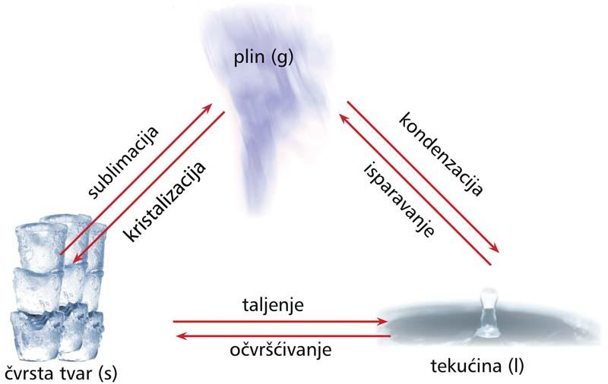
Taljenje: prijelaz tvari iz čvrstog agregacijskog stanja u tekuće ( s → l )
Isparavanje: prijelaz tvari iz tekućeg agregacijskog stanja u plinovito ( l→ g )
Kondenzacija: prijelaz tvari iz plinovitog stanja u tekuće (g → l) ili plinovitog u čvrsto( g→ s)
Sublimacija: prijelaz tvari iz čvrstog agregacijskog stanja u plinovito (s → g)
Očvršćivanje: prijelaz tvari iz tekućeg agregacijskog stanja u čvrsto (l → s); ako nastaju kristali promjena se zove kristalizacija.
Tvari i kiselost
Tvari: kisele , lužnate i neutralne; dokazujemo indikatorima.
Indikatori su tvari koje promjenom boje dokazuju prisutnost neke druge tvari.
Indikatori za kiseline: plavi lakmus papir, metiloranž, univerzalni lakmus papir
Indikatori za lužine: crveni lakmus papir, fenolftalein, univerzalni lakmus papir
Prirodni indikatori: sok ljubičastog kupusa, sok cikle, sljezov čaj, crni čaj…
pH-vrijednost je mjera kiselosti neke otopine; pH =7 neutralna otopina
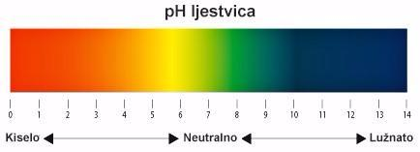
Reaktivnost, inertnost i promjene tvari
Reaktivnost je svojstvo tvari da reagira s drugim tvarima.
Inertnost je svojstvo tvari da slabo ili uopće ne reagira s drugim tvarima.
S obzirom na pojmove reaktivnost i inertnost tvari, razlikujemo fizikalne i kemijske promjene tvari.
Fizikalne promjene tvari su promjene kod kojih ne nastaju nove tvari, mijenja se samo oblik, agregacijsko stanje, veličina… Primjeri: taljenje leda, savijanje žice, lomljenje krede, rezanje papira, sublimacija joda, kondenzacija vodene pare, piljenje drveta, očvršćivanje vode, isparavanje vode…
Kemijske promjene tvari su promjene kod kojih nastaju nove tvari, drugačijih kemijskih i fizikalnih svojstava, nastaju tvari koje se ne mogu vratiti u početno stanje. Primjeri: hrđanje željeza, gorenje drveta, reakcija natrija s vodom, gorenje sumporne trake, fotosinteza, metal u kiselini…
Vrste tvari:
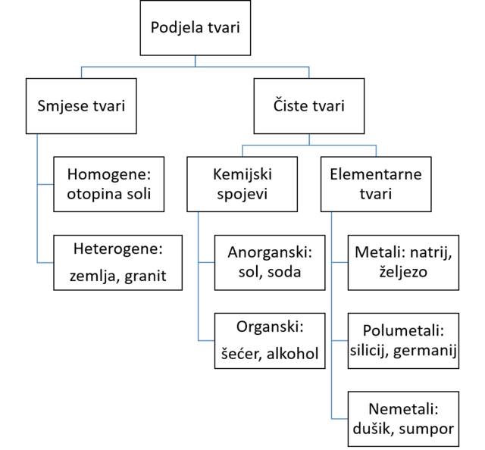

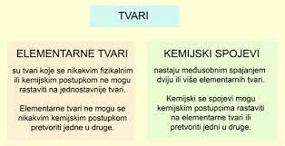

Čiste tvari su tvari u kojima nikakvim postupcima ne možemo dokazati prisustvo neke druge tvari.
Smjese tvari - nastaju miješanjem dviju ili više tvari koje u datoj smjesi zadržavaju svoja karakteristična svojstva
Heterogene smjese su smjese kod kojih pojedine sastojke tvari vidimo golim okom, povećalom ili mikroskopom…
Vrste heterogenih smjesa:
- Smjese čvrstih tvari ( ptičja hrana, vegeta, zemlja, rude…)
- Suspenzije – smjese čvrstih i tekućih tvari ( pijesak i voda)
- Aerosoli – smjese čvrstih tvari raspršenih u plinu ( dim ) i smjese tekućih tvari u plinu (magla)
- Emulzije – smjese tekućina koje se ne miješaju (ulje u vodi)
Homogene smjese su smjese kod kojih pojedine sastojke tvari ne vidimo golim okom, povećalom ili mikroskopom. Vrste homogenih smjesa:
- Plinske smjese – smjese dvaju ili više plinova ( zrak )
- Otopine – dobijemo otapanjem tekućina, plinova ili čvrstih tvari u nekoj tekućini.
Otopina = otopljena tvar + otapalo
Vodena otopina kuhinjske soli = kuhinjska sol + voda
Vrste otopina:
- Nezasićena otopina je otopina u kojoj se pri određenoj T može otopiti još topljive tvari.
- Zasićena otopina je otopina u kojoj je pri određenoj T otopljena najveća moguća količina tvari
- Prezasićena otopina je otopina koja pri određenoj T sadrži otopljene tvari u toliko velikoj količini da se ona više ne može otapati u otapalu (taloži se).
Nekim se tvarima topljivost jako povećava porastom temperature. Pažljivim postupnim hlađenjem takvih otopina može se postići da otopina sadrži više otopljene tvari nego što pri toj temperaturi sadrži zasićenu otopinu. Takva se otopina naziva prezasićena otopina . Prezasićena otopina je nestabilna . Tek slabo protresanje ili dodatak jednog kristala, dovoljni su da se suvišak otopljene tvari stavi u obliku kristala. Otopina koja tada zaostane iznad kristala po sastavu je zasićena otopina.
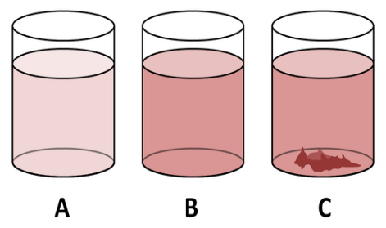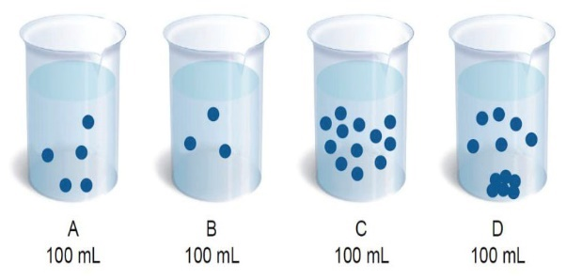
Pitanja se odnose na sliku 2.
Najveću koncentraciju ima otopina u čaši ___C__
Ako iz otopine u čaši B ispari 50 mL otapala, koncentracija dobivene otopine bit će jednaka koncentraciji otopine u čaši __D___
Ako se otopini u čaši C doda 300 mL otapala, njena će koncentracija biti jednaka koncentraciji otopine u čaši__B___
Masa otopljene tvari u 500 mL otopine B, jednaka je masi otopljene tvari u 300 mL otopine_A

Topljivost – izražava najveću moguću količinu neke tvari koja se može otopiti u određenom otapalu pri određenoj temperaturi i tlaku. Na slici su prikazane topljivosti različitih tvari. Na apcisi se uvijek nanosi temperatura, a na ordinati masa otopljene tvari u 100 g otapala.
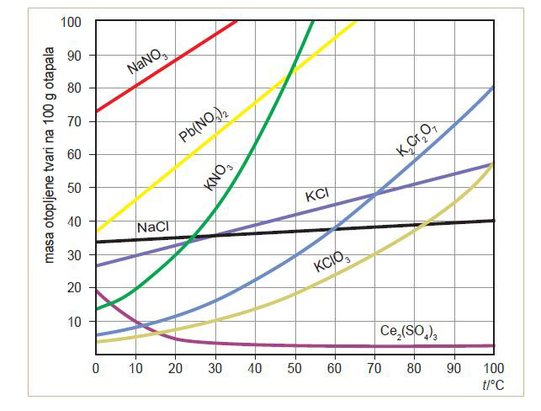
Iskazivanje sastava smjese:
- Maseni udio (W)
- Volumni udio (ϕ)

Odjeljivanje čistih tvari iz smjesa
- Isparavanje otapala, npr. isparavanje morske vode, slika 10.
- Razdvajanje magnetom - magnetizacija (za tvari s magnetskim svojstvom: Fe, Co, Ni) sl.5
- Sedimentacija (taloženje) i dekantiranje (odlijevanje): padanje čestica krute tvari na dno posude jer su teže od tekućine s kojom se miješaju; kamen u vodi, pijesak od vode, sl.3
- Filtracija: razdvajanje neotopljenih sitnih čvrstih čestica tvari u smjesi od tekućih, kroz sredstva za filtriranje,na temelju različite veličine čestica sastojaka , sl.1
- Destilacija : razdvajanje tekućina od otopljene tvari prevođenjem tekućine u paru te je ponovo hlađenjem kondenziramo u tekućinu (vodena otopina modre galice)sl.7
- Sublimacija – zagrijavanje smjese sastojak sublimira (kuhinjska sol i jod) sl.2
- Kristalizacija -izlučivanje kristala otopljene čvrste tvari iz prezasićene otopine.
- Prosijavanje , sl.4
- Frakcijska destilacija, sl.8
- Ekstrakcija eteričnih ulja, slika 6.
- Centrifugiranje krvi, sl.9.


